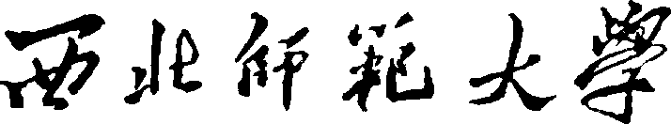

硕士研究生入学统一考试
《中国文论》科目大纲
（科目代码：828）

学院名称（盖章）： 美术学院
学院负责人（签字）：________
编制时间： 2019年7月1日

《素描》考试大纲

- 素描
素描是造型艺术的基础，又是一种独立的绘画形式。素描也是美术专业的核心课。素描考试不仅可以考察学生的素描基础知识、基本理论和基本技能，还可考察学生的绘画表现能力、艺术修养和审美观。
考试内容：
半身着衣人像。
考试形式：
以模特写生为主
考试时间：
6小时（上、下午各3小时）
考试要点：
- 画面构图原理
- 人物造型的基本比例、形体结构和透视规律。
- 人物的运动规律以及各部位的动态关系。
- 人物面部和双手的深入刻画。
- 人物的性别、年龄、形象特征和精神气质。
- 人物神态与环境、衣纹服饰的谐调关系。
- 画面的虚实、空间和主次关系。
- 画面色调和工具材料的熟练运用。
- 画面的艺术表现能力和个性化语言。
注：试卷用纸统一提供，密封考号。其它工具材料自备。工具材料不限。

